24 октября в Центральной библиотеке г. Дальнереченска состоялось открытие VI Краеведческих чтений, которые уже традиционно проходят каждый год в последнюю неделю октября. Краеведческие чтения 2022 года посвящены 150-летию со дня рождения В.К. Арсеньева – исследователя, путешественника, писателя.
Специалист музея истории г. Дальнереченска Наталья Михайловна Ткаченко провела обзор выставки «Арсеньев и его наследие». Трудно точно указать, к какой именно области науки следует отнести деятельность В.К. Арсеньева. Ровно 30 лет – более половины своей жизни он отдал изучению Дальнего Востока, совершив за это время более двух десятков экспедиций. Об этом рассказала Наталья Михайловна присутствующим в этот день читателям библиотеки. Выставка приехала в наш город из Владивостока, из музея истории Дальнего Востока им. В.К. Арсеньева. До конца текущей недели желающие могут познакомиться с ее содержанием.
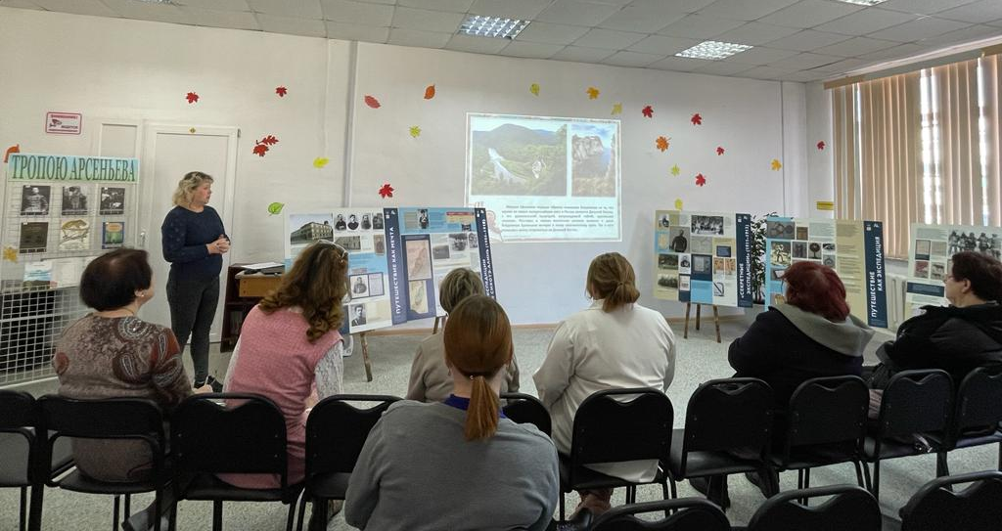
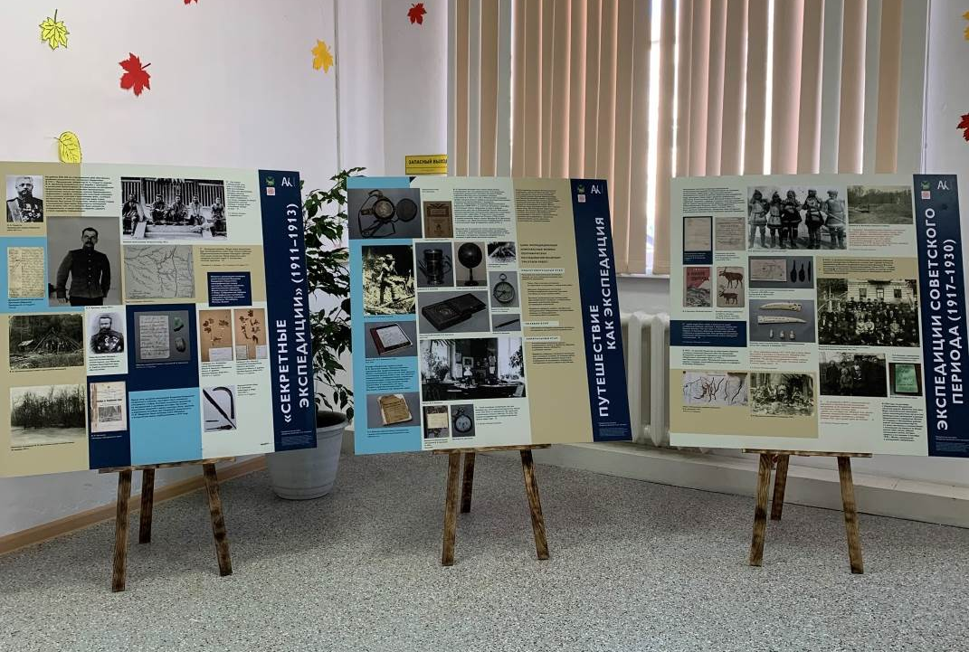

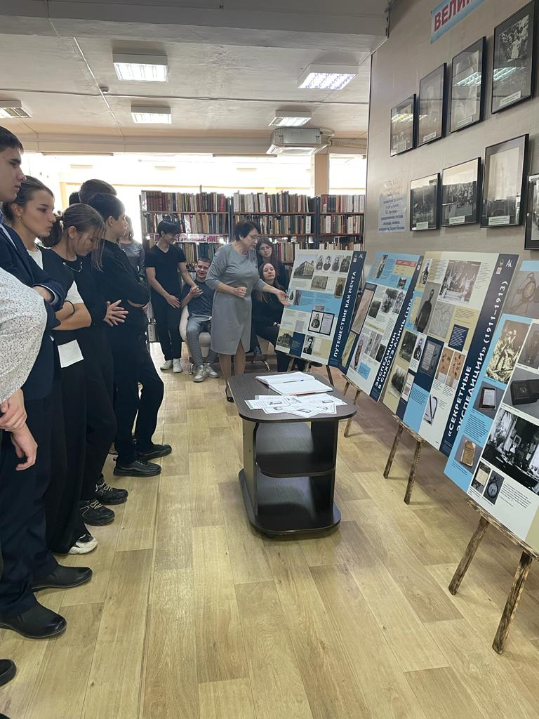
Уже не одно поколение зачитывается книгами В. К. Арсеньева: «Путешествие по Уссурийской тайге», «Дерсу Узала», «Встречи в тайге» и др. Литературное знакомство с творчеством Владимира Клавдиевича прошло в Центральной библиотеке в рамках VI Краеведческих чтений «В Память об Арсеньеве» и было посвящёно 150-летию со дня его рождения. Учащиеся 9-а, 10-б класса «Лицея» узнали много интересного о знаменитом путешественнике, исследователе, писателе и этнографе, жизнь и дела которого стали легендой, а имя навсегда вошло в русскую науку, литературу и историю

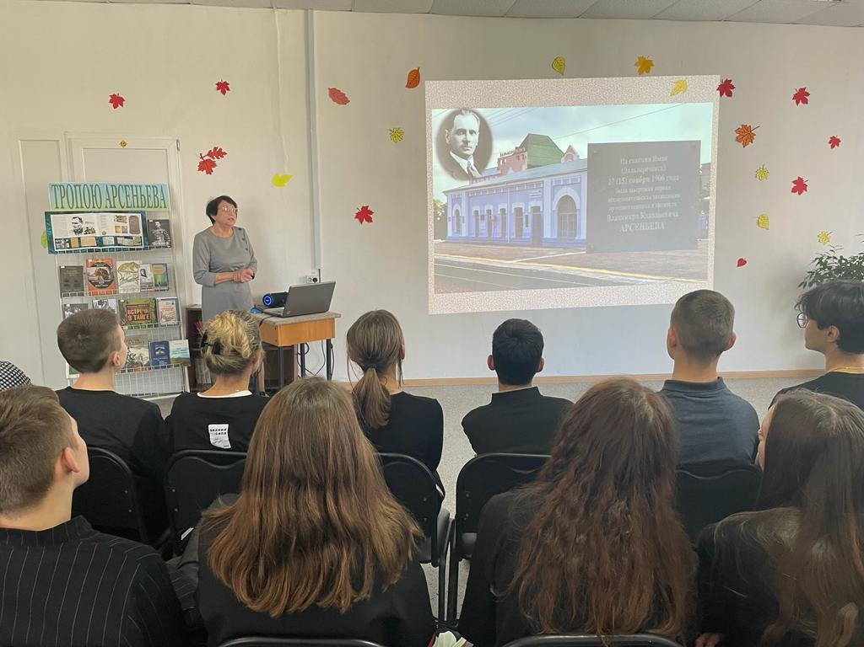

27 октября в Центральной библиотеке г. Дальнереченска в рамках VI краеведческих чтений «В память об Арсеньеве» прошел киновечер ««Дерсу Узала»: путь на экран». На Дальнем Востоке, наверное, нет человека, который бы не читал или не слышал о книге В.К.Арсеньева «Дерсу Узала» и о том, что по мотивам этого произведения великий кинорежиссер Акира Курасава поставил одноименный фильм.
Читатели познакомились с книгами В.К.Арсеньева, с творчеством Акиры Курасавы, с историей создания фильма, с прототипом главного героя фильма Дерсу Узала – гольдом Дерчу Оджьалом, человеком большого природного ума, следопытом, охотником, раскрывшим Арсеньеву тайны уссурийской тайги.
Фильм «Дерсу Узала» снимался в Приморском крае, в качестве базы для съемочной группы был выбран молодой тогда город Арсеньев, о котором узнал весь культурный мир. Съёмочная группа «Мосфильма» почти на год обосновалась в Арсеньеве. Арсеньевцы бережно хранят память о съемках знаменитого фильма. В городском музее собран богатейший материал об этой истории. В библиотеках проходят встречи с очевидцами тех событий, оформляются книжные выставки, знакомящие читателей с тем, как это было. В 2003 году в Арсеньеве был торжественно открыт мемориальный камень в честь Акиры Куросавы, а годом раньше кинорежиссеру было присвоено звание Почетного гражданина города Арсеньева. Ведь именно он, японский классик, вписал имя российского города в историю мирового кино…

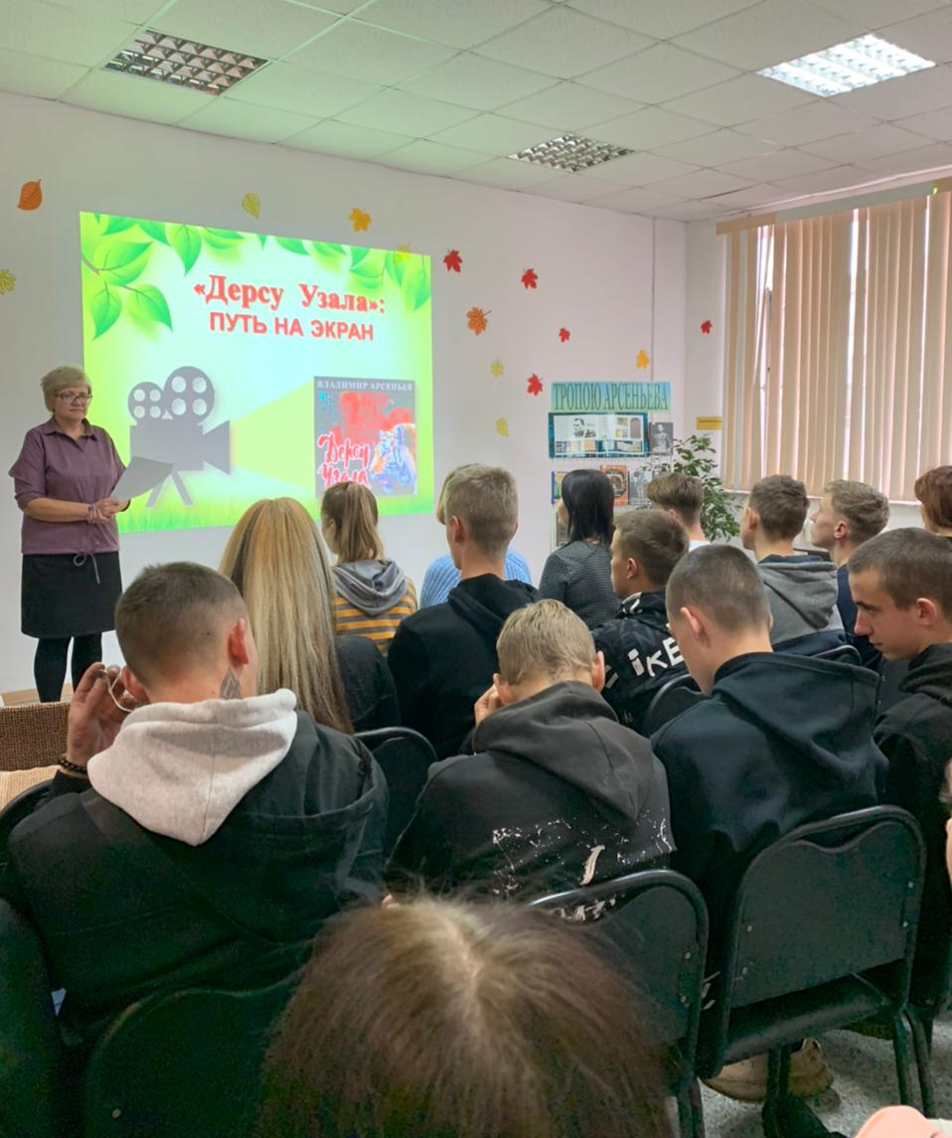
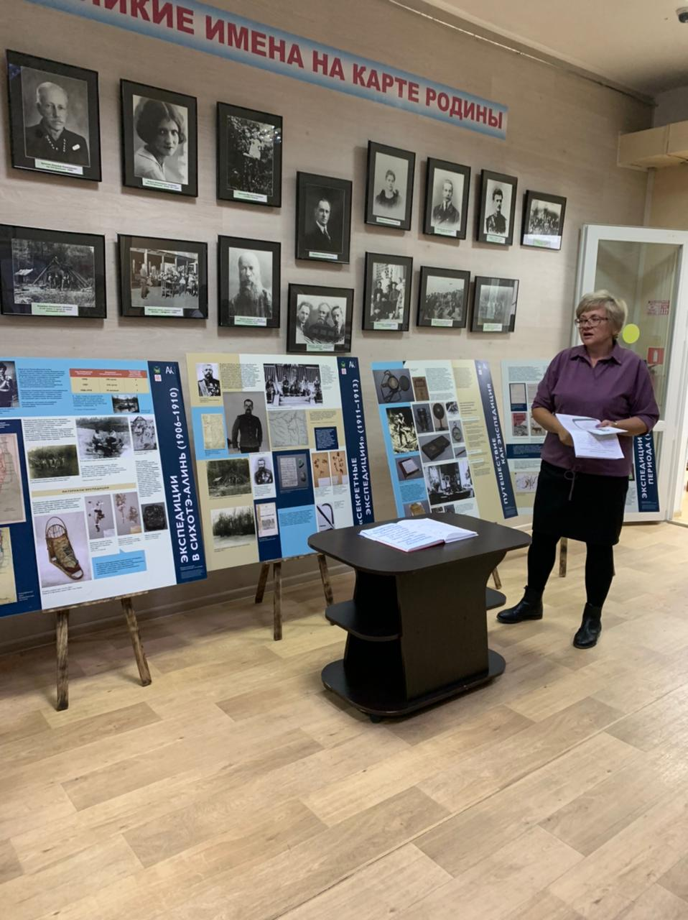

26 октября читатели Центральной библиотеки г. Дальнереченска были приглашены в экскурс истории «Мир удэхе глазами Арсеньева», который был проведен в рамках VI Краеведческих чтений «В память об Арсеньеве»..
Юные посетители прослушали рассказ о Владимире Клавдиевиче, познакомились с историей Приморского края и удивительным народом – удэхе. История удэгейцев насыщена событиями. Быт народа, типы жилищ, стиль одежды, национальная кухня и средства передвижения – все заслуживает внимания. Самой увлекательной частью стало знакомство с культурой и верованиями народа удэхе. Мир духов, традиций и обрядов больше всего заинтересовал детей.
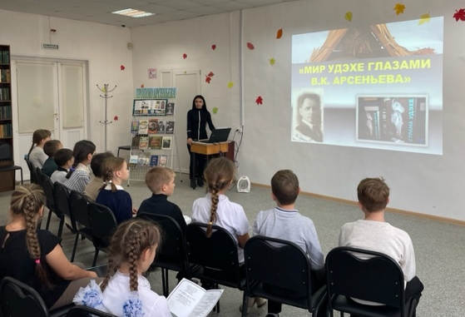

Поэтический челлендж «Арсеньевская осень в стихах приморских поэтов». 28 октября в Центральная библиотека завершила неделю VI краеведческих чтений «В память об Арсеньеве» встречей любителей поэзии в творческом объединении «Литературное Дальнеречье». В самом названии «Арсеньевская осень» читается любовь к природе своей малой родины, так и в стихах наших дальнереченцев звучали краски осени и образы самого загадочного времени года, когда поэт раскрашивает природу в яркие слова.
В теплой дружественной обстановке за чашкой чая, время в библиотеке пролетело незаметно, а так хочется еще поделиться своими переживаниями с теми, кто близок душой. Библиотека приглашает всех желающих посетить творческую встречу «Литературное Дальнеречье», которая проходит каждую четвертую пятницу месяца.
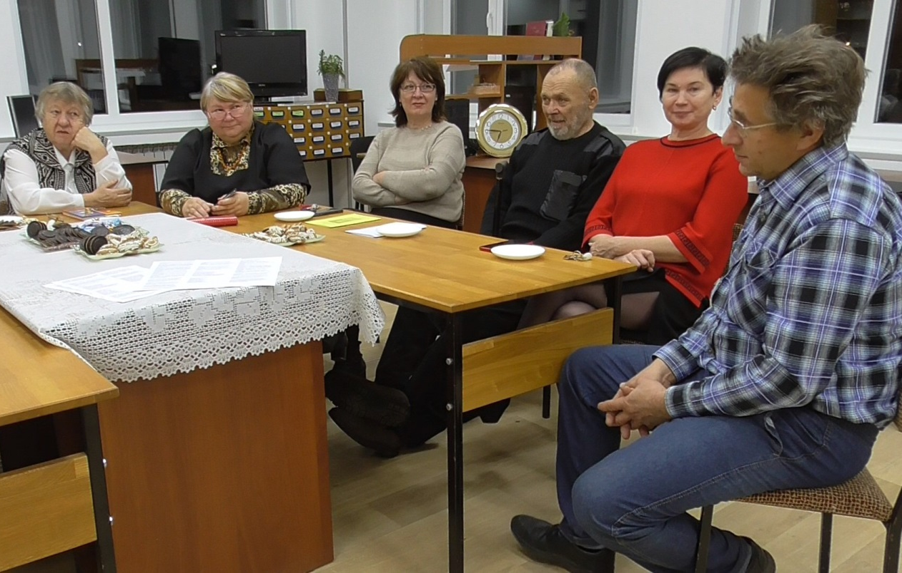
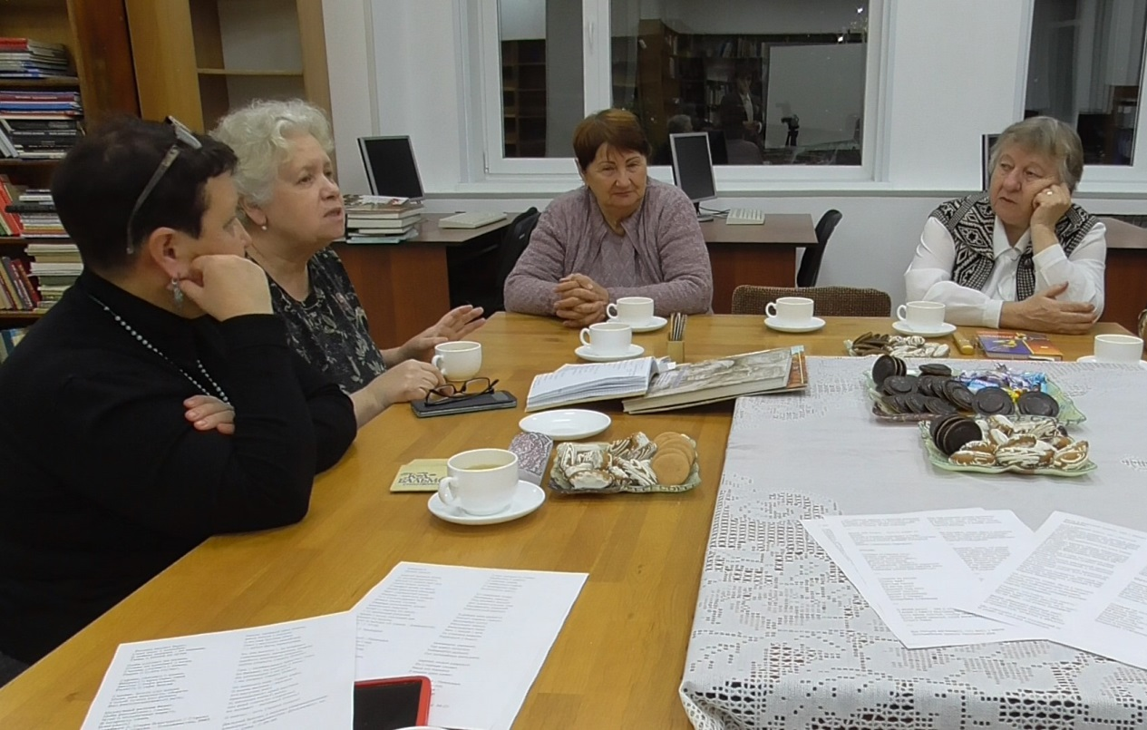

27 октября в библиотеке-филиале №6 (микрорайон ЛДК), в рамках краеведческой программы «Край, в котором мы живем», для читателей среднего школьного возраста провели эко-лирический микрофон «Гармония природы устами Арсеньева», посвященный 150-летию со дня рождения В.К. Арсеньева. Ребят познакомили с биографией Владимира Клавдиевича, рассказали о наиболее известных книгах: «Дерсу Узала», «По Уссурийскому краю», а также о сборнике «Встречи в тайге». В них дано поэтическое и в то же время научное описание жизни тайги, рассказывается о мужественных людях. Юные читатели слушали отрывки из произведений, совершая путешествие вместе с самим Арсеньевым и его спутником в мир дальневосточной природы. Затем ответили на вопросы библиотекаря и вспомнили занимательные факты об обитателях уссурийской тайги.
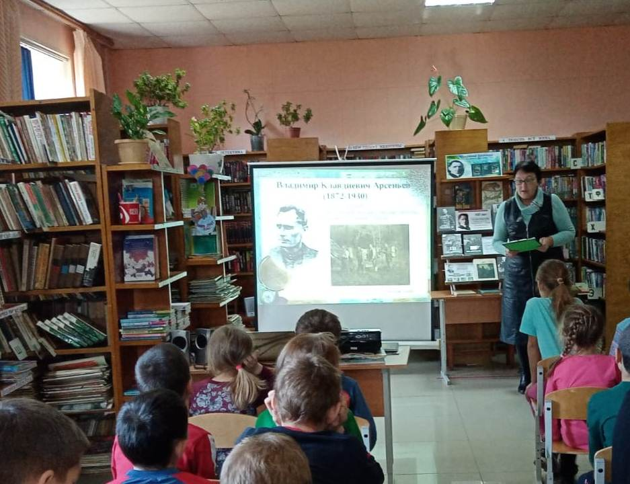

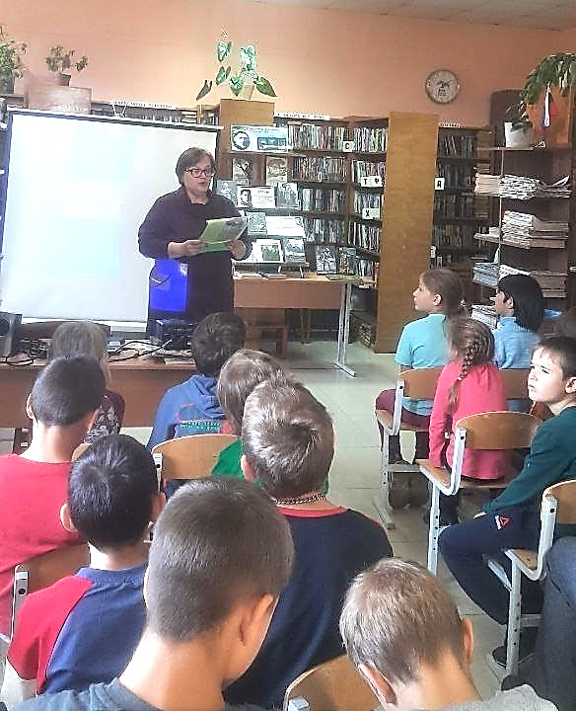
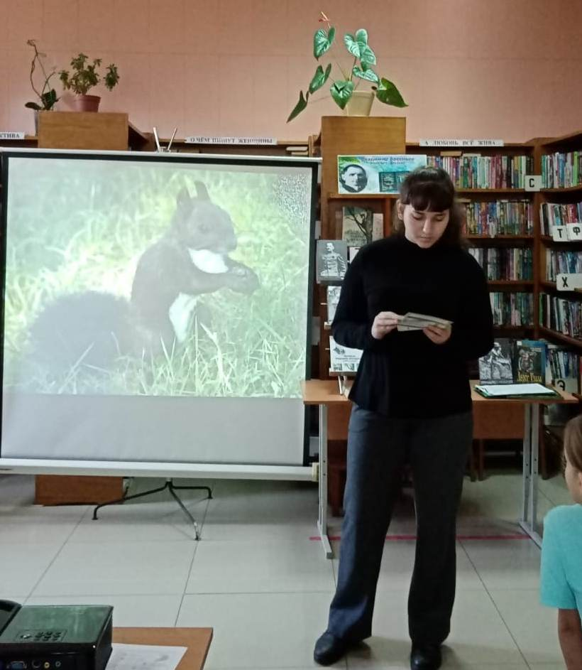

Приближается праздник - День народного единства. 24 октября в библиотеке-филиале №1 для ребят 4-5 классов школы № 12» проведен патриотический час: «В единстве наша сила».
В основу выступления библиотекаря Галецкой В.Ю. легла история возникновения праздника и рассказ Олега Тихомирова «Слово о защите Москвы и подвиге Минина и Пожарского».
Было уделено внимание памятнику освободительной войне против поляков (1612), который был воздвигнут в Москве в 1818 году. Автором монумента стал замечательный русский скульптор Иван Мартос. Он изобразил вождей народного ополчения Кузьму Минина и Дмитрия Пожарского. Жители и гости Москвы, приезжая на Красную площадь, всегда видят этот памятник. Он является напоминанием того, что судьба России часто зависит от того, как люди могут сплотиться и защитить родную страну от нападения врагов.
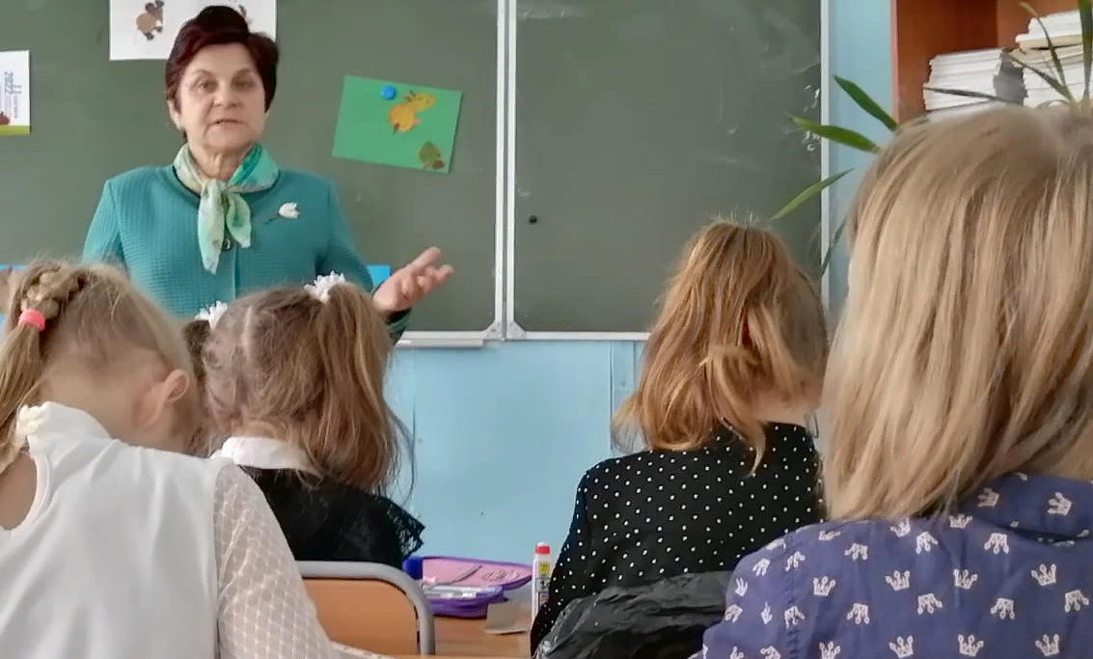

28 октября в библиотеку-филиал №6 (микрорайон ЛДК) на информационный час «Александр Зиновьев: мыслитель, социолог, писатель…», посвященный 100-летию со дня рождения русского философа, социолога, писателя, художника А.А. Зиновьева, были приглашены учащиеся старшего школьного возраста.
Ребята посмотрели презентацию о жизни и деятельности А.А. Зиновьева. Познакомились с его детскими годами, учебой в Москве, узнали о фронтовом пути будущего писателя. А.А. Зиновьев прошел путь от кавалериста и танкиста до летчика-штурмовика. Награждён орденом Красной Звезды, Медалью «За взятие Берлина», Медалью «За освобождение Праги», Медалью «За победу над Германией в Великой Отечественной войне 1941-1945 гг.». Зиновьев был не только ученым и писателем, политологом мирового масштаба, но и писал картины и графику, сочинял стихи.
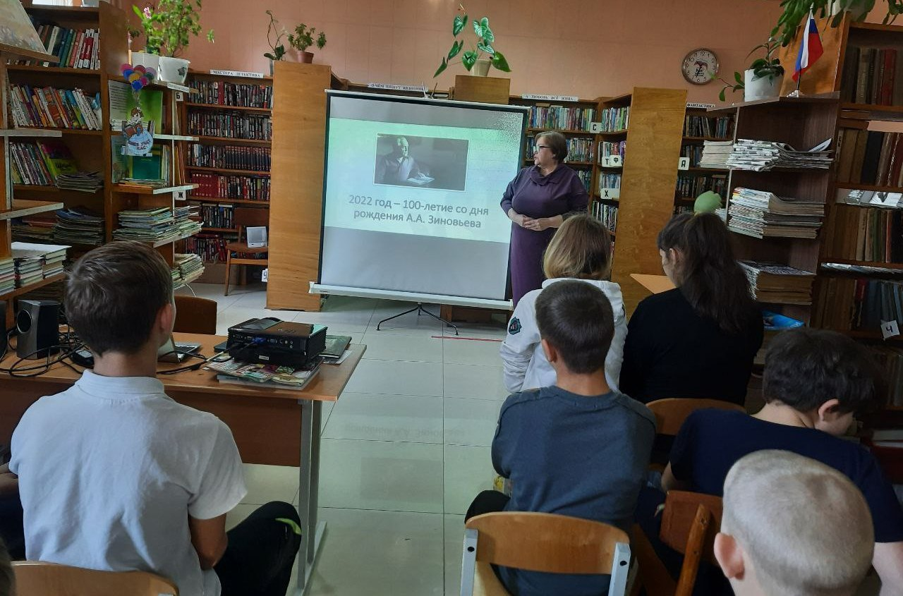

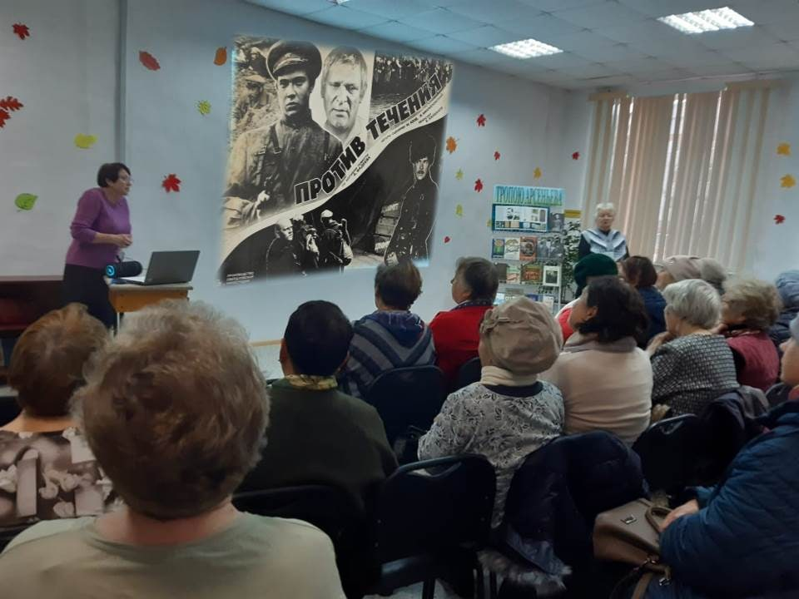
100 лет прошло со дня окончания Гражданской войны на Дальнем Востоке, когда все интервенты и белогвардейцы были изгнаны с российской земли. Центральная библиотека отметила эту дату, пригласив 27 октября слушателей Высшей народной школы на просмотр художественного фильма «Против течения», снятого по мотивам ранних рассказов А.А. Фадеева. Он прошёл школу революции, участвовал в боевых действиях на Дальнем Востоке, получил ранение и, когда писал свои первые произведения «Разлив», «Против течения», «Разгром», то щедро черпал материал из богатого запаса своих впечатлений.

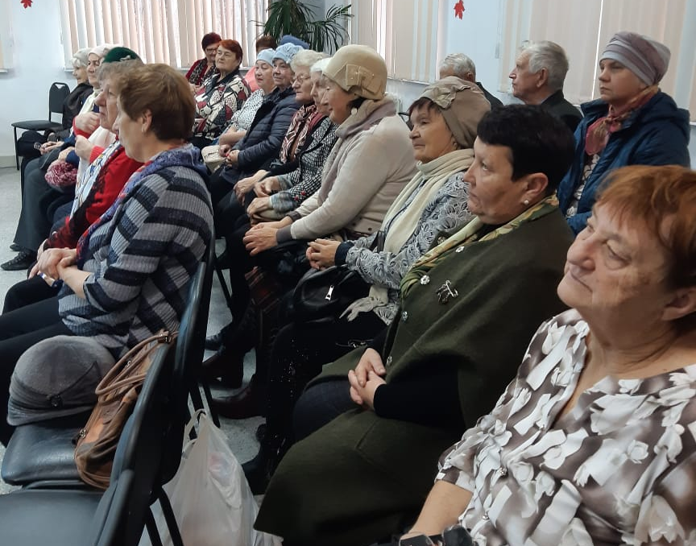

25 октября сотрудники библиотеки–филиала №7 и клуба села Лазо провели митинг «Прошлое всегда с нами», посвященный 100-ю окончания Гражданской войны на Дальнем Востоке. Митинг проходил около памятника легендарному герою Гражданской войны Сергею Лазо. На митинге присутствовали учащиеся школы №5, дети войны и ветераны труда.
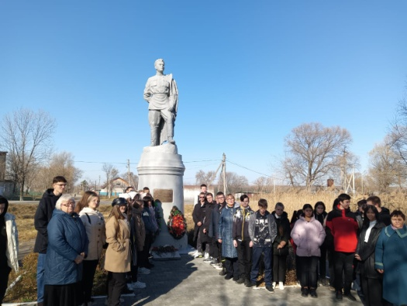

25 октября библиотека – филиал № 7 совместно провела урок истории «Революция. 1917 год». На мероприятии присутствовали учащиеся 7-7 классов школы №5. Ребята узнали об итогах и значении Октябрьской революции, познакомились с книгами по теме урока: Краткий историко- революционный справочник «Великий Октябрь», Ненароков А.П. 1917. Краткая история, документы, фотографии, Мемуары. Октябрьская революция.

